**BÖLÜM-4**

Bu bölümde, aktif kaynaklı MASW ve pasif kaynaklı ReMi yöntemlerine ilişkin uygulama örneklerine yer verilmiştir. MASW yöntemi uygulamaları bir ve iki boyutta sunulurken, ReMi’ de bir boyutta örnekler yer almıştır.

**4.1 Bir Boyutta MASW Uygulamaları**

**4.1.1 Uygulama-1**

İlk uygulama üç farklı jeolojik ortamda alınan MASW kayıtlarının incelenmesini içermektedir. Şekil 4.1’ de gösterillen kayıtlar sırasıyla bir alüvyon, dilüvial ve tepe de alınan MASW kayıtlarını gösterir.

(a)

(b)

(c)

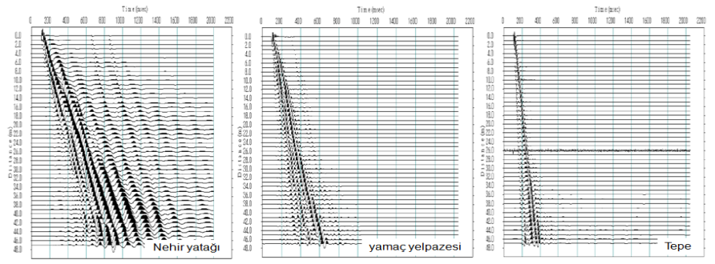

Şekil 4.1 Üç farklı jeolojik ortamda alınan MASW kayıtları ( a) Nehir yatağı (alluvial), b) yamaç yelpazesi (diluvial) ve c) tepe (hill site) )

Şekil 4.2’ de Şekil 4.1’ de verilen MASW kayıtlarına ait dispersiyon görüntüleri verilmiştir.

Şekilden görüleceği üzere alüvyal ortamdan sağlam ortama geçtikce hız (Rayleigh faz hızı) artmakta ve alüvyal ortamdaki yeraltı suyu nedeniyle 10 Hz ve üzeri frekanslar için ters dispersiyon göstermektedir (Şekil 4.2a).

(a)

(b)

(c)

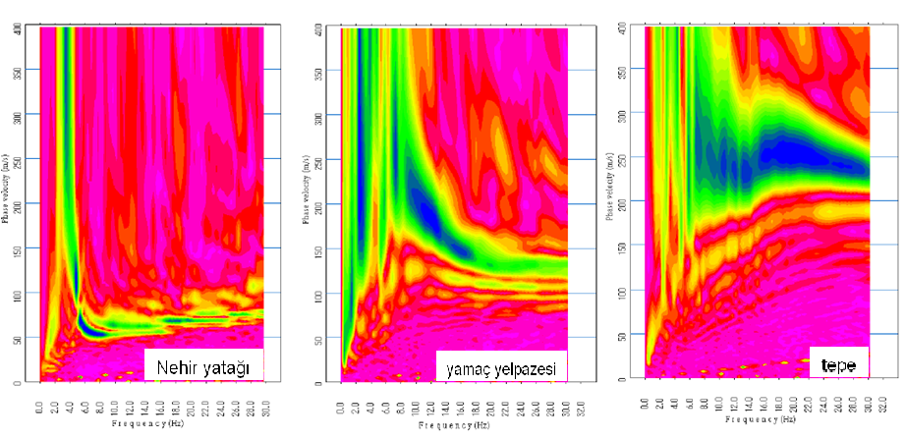

Şekil 4.2 Üç farklı jeolojik ortamda alınan MASW kayıtlarına ( a) Nehir yatağı (alluvial), b) Yamaç yelpazesi (diluvial) ve c) tepe (hill site) ) ait dispersiyon görüntüleri

Şekil 4.3’ de Şekil 4.2’ den elde edilen dispersiyon eğrilerinden ters çözüm ile bulunan Vs-derinlik değişimleri gösterilmiştir. Şekilden görüleceği üzere alüvyal ve dilüvyal ortamlarda (Şekil 4.3a) ilk 2-6 m arası Vs hızı düşmektedir. Sağlam kaya olarak ifade edebileceğimiz tepeye ait Vs derinlikle hemen hemen sabit kalmıştır. Alüvyal ve dilüvyal ortamlar için elde edilen ortalama 100-200m/s’lik Vs hızları genel özelliği yansıtır.

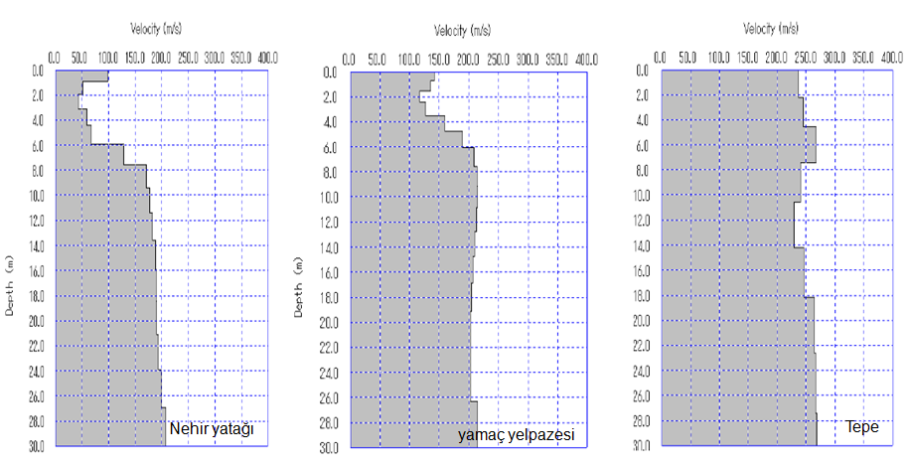

Şekil 4.3 Üç farklı jeolojik ortama ait Vs-derinlik hız modelleri.

**4.1.2 Uygulama-2**

İkinci uygulama, Ankara merkez Macunköy’de alınan MASW-ReMi kayıtlarını içerir. Görüntü 4.1’de MASW ölçümü alınan çevre gösterilmiştir. Ölçüm alınan nokta yamaç diyebileceğimiz bir yerdir. Görüntü 4.1’ deki alanda MASW ölçümü ile birlikte ReMi ölçümü de alınmıştır. Aktif ve pasif kaynaklı ölçümler için 24 kanallı sismik kayıtcı, 5 m jeofon aralığı, MASW için 1 ms örnekleme aralığı ile 1 sn kayıt uzunluğu ve ReMi için 0.25 ms örnekleme aralığı ile 32 sn kayıt uzunluğu olan ve birbirini takip eden 10 adet kayıt alınmıştır.

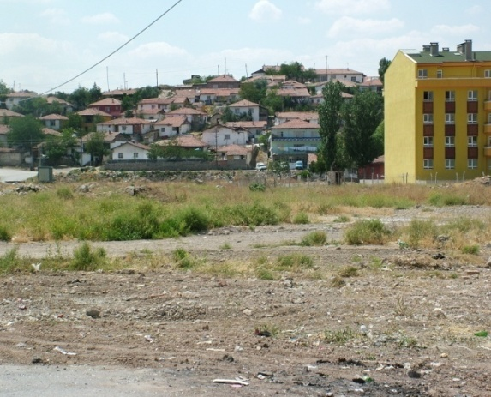

Görüntü 4.1 Macunköy/Ankara

Şekil 4.4’ de MASW ve ReMi kayıtları, birleştirilmiş dispersiyon eğrisi ve ters çözümden elde edilen Vs-derinlik değişimi MASW, ReMi ve birleştirilmiş dispersiyon eğrisi için verilmiştir.

|  |  |
| --- | --- |
| (a) | (c) |
| (b) | (d) |

Şekil 4.4 a) Macunköy MASW kaydı, b) Macunköy ReMi kaydı (10 kayıt), c) Macunköy MASW ve ReMi verilerinin ayrı ve birlikte kullanılması ile elde edilen dispersiyon eğrisi, d) Vs-derinlik modeli.

**4.2 Bir Boyutta ReMi Uygulamaları**

**4.2.1 Uygulama-1**

Şekil 4.5’de Ankara Üniversitesi Tandoğan yerleşkesinde yapılan ReMi çalışması özetlenmiştir. Şekil 5.5a’ da 0.5ms örnekleme aralığı kullanılarak 32sn’lik toplam 10 kayıt gösterilmiştir. Çalışmada 5 m jeofon aralığı kullanılmıştır. Şekil 4.5b’ de on kayıttan iki boyutta uzamsal özilişkiden hesaplanan dispersiyon görüntüsü, Şekil 4.5c’ de gözlemsel ve kuramsal dispersiyon eğrilerinin çakışmaları ve Şekil 4.5d’ de ise hesaplanan Vs-derinlik sonuç modelini gösterir.

|  |  |
| --- | --- |
| (a) | (b) |
| (c) | (d) |

Şekil 4.5 A.Ü. Tandoğan yerleşkesi ReMi ölçümü a) ham kayıt, b) dispersiyon görüntüsü, c) kuramsal ve gözlemsel dispersiyon eğri çakıştırma, d) hesaplanan Vs-derinlik modeli

**4.3 İki Boyutta MASW Uygulamaları**

**4.3.1 Uygualama-1**

İki boyutta MASW uygulama örneğini, Kocaeli merkezde yapılan çalışma oluşturmaktadır. Bu çalışmada kullanılan serim düzenine ait bilgiler Çizelge 4.1’ de özetlenmiştir. Çalışma alanına ait bir görüntü Görüntü 4.2’ de sunulmuştur.

Çizelge 4.1. Kocaeli-Merkez MASW serim parametreleri

|  |  |
| --- | --- |
| **Atış lokasyonları:** | -5.5m, 0m, 2.25m, 4.25m,  6.25m, 8.25m,10.25m, 12.5m,14.5m |
| **Örnekleme aralığı:** | 1 ms |
| **Jeofon aralığı** | 0.5 m |
| **Veri boyu:** | 1 sn |
| **Kaynak:** | 8 kg balyoz |

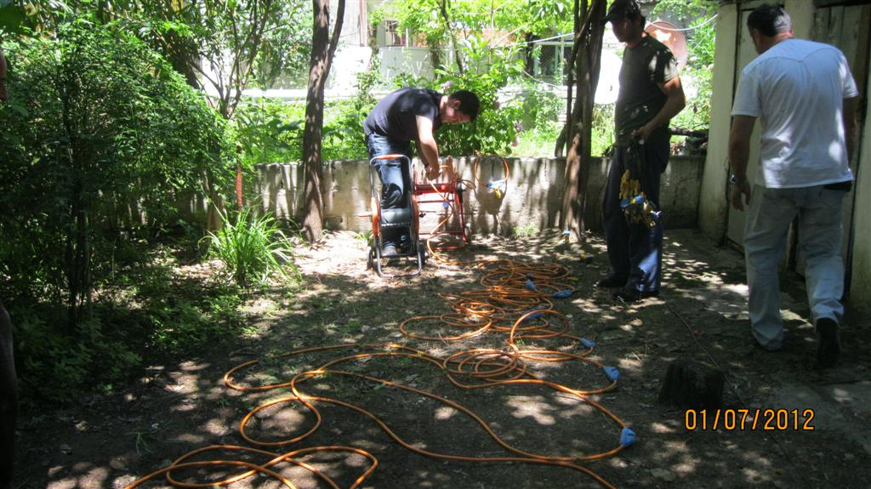

Görüntü 4.2 İki boyutta MASW çalışması (Kocaeli-merkez)

Şekil 4.6’ da toplam 9 atıştan toplanan kayıtlar verilmiştir. Atış noktalarına ait konum değerleri Çizelge 4.1’de verilmiştir. Toplam 9 kayıttan ortak orta nokta çapraz ilişki yöntemi (CMP-Cross Correlation) ile hesaplanan (sınırlandırılmış) dispersiyon eğrileri Şekil 4.7a’ da verilmiştir. Şekil 4.7b’ de gözlemsel–kuramsal dispersiyon eğrileri arası çakışmayı, Şekil 4.7c’ de ise her bir dispersiyon eğrisinin (her bir atış noktası için elde edilen gözlemsel dispersiyon eğrisi) kullanılmasıyla hesaplanan Vs-derinlik değişimlerini gösterir. Çalışmada kullanılan jeofon aralığı 0.5 m dir ve CMP çapraz ilişkide kullanılacak aralık (bin değeri) jeofon aralığının yarısı (0.25m) olarak tanımlanmıştır. Serim başlangıç ve bitiş değerleri sırasıyla 0 ve 11m dir. Şekil 4.8’ de ara değer bulma yöntemi ile elde edilen iki boyutta Vs-derinlik kesiti verilmiştir. Çalışma alanında görülen iki adet kanalizasyon kuyusu ve bahce duvarı belirgin düşük hız değeriyle görülmektedir.

Şekil 4.6 iki boyutta MASW kayıtları

|  |  |  |
| --- | --- | --- |
| (a) | (b) | (c) |

Şekil 4.7. a) Her bir atış noktasından elde edilen gözlemsel dispersiyon eğrisi, b) gözlemsel-kurmsal dispersiyon eğrisi çakıştırma c) her bir dispersiyon eğrisinden hesaplanan Vs-derinlik modelleri

Şekil 4.8. iki boyutta hesaplanan Vs-derinlik kesiti

**4.3.2 Uygualama-2**

İkinci çalışma Almus-Tokat’ ta yapılan bir hidroelektrik santral yeri zemin araştırmasıdır. Çalışma alanına ait görüntü Görüntü 4.3’ de sunulmuştur. Çalışma alanı dere yatağı üzeri olup derenin her iki yamaçında şist ve kireçtaşı görülmüştür. Çalışmada kullanılan serim parametreleri Çizelge 4.2’ de sunulmuştur.

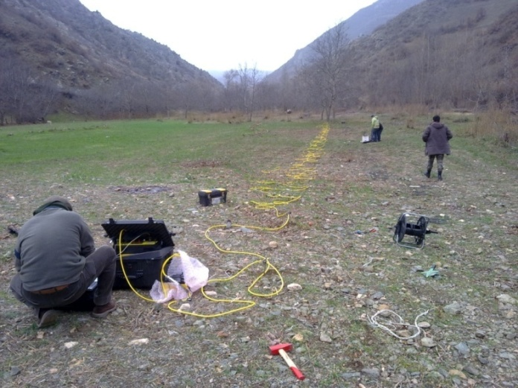

Görüntü 4.3. Almus-Tokat HES alanı MASW çalışması

Çizelge 4.1.Almus-Tokat HES sahası MASW serim parametreleri

|  |  |
| --- | --- |
| **Atış lokasyonları:** | -10m,-2m,5m,11m,  17m, 23m,29m, 35m,41m,48m,56m |
| **Örnekleme aralığı:** | 1 ms |
| **Jeofon aralığı** | 2 m |
| **Veri boyu:** | 1 sn |
| **Kaynak:** | 12 kg balyoz |

Şekil 4.9’ da 11 atış noktasından (jeofon aralığı 2m) elde edilen sismik kayıtları gösterilmiştir.

Şekil 4.9 Almus-Tokat HES alanı MASW kayıtları

Aynı serim üzerinde MASW ölçü alımına ek olarak resiztivite ölçümü yapılmıştır. Ölçüm yapılan serim üzerinde daha önce yapılmış bir sondaj bulunmaktadır. Şekil 4.10’ da MASW, Elektirk ve Sondaj logu sonuçları bir arada sunulmuştur. Şekil 4.10’ da görüleceği üzere, bu çalışmada ilgi çekici nokta; sondaj noktasının tesadüfen bir baca görünümü sunan ve derinlikle süreklilik gösteren noktada yapılmış ve tüm alanın sondaj logunda görülen birimi sergilediği şeklinde yorumlanmasıdır. Oysa gerek resiztivite gerekse MASW sonuçlarına göre (ki birbirleri ile oldukca uyumlu) yaklaşık yüzeyden 1-4m arasında yüksek hızlı (yüksek resiztiviteli) bir birim altında düşük Vs hızlı ve düşük resiztiviteli (muhtemelen, suya doygun killi siltli) birimin varlığıdır. Sondaj logunda ise bu derinlik seviyeleri yamaç molozu ve şist olarak geçilmiştir.

Şekil 4.10 Almus-Tokat HES alanı MASW-Resiztivite ve Sondaj logu sonuçları

**4.3.3 Uygulama-3**

İki boyutta MASW çalışmasına son örnek Ankara Ulus semtinde bulunan Roma hamamı sur duvarının araştırılmasına ilişkindir. Görüntü 4.4’ de çalışma alanı ve civarı görüntüsü sunulmuştur.Şekil 4.11’ de bir numaralı serime ilişkin atış kayıtları ve Şekil 4.12’ de iki nolu serime ilişkin atış kayıtları sunulmuştur. Her iki serimde de 0.5 m jeofon aralığı 0.5 ms örnekleme aralığı ve 1sn kayıt uzunluğu ve sismik kaynak olarak 12 kg’lık balyoz kullanılmıştır. Şekil 4.13a’da 1 nolu serim atışlarından elde edilen gözlemsel dispersiyon eğrileri ve Şekil 4.13b’de Vs-derinlik modelleri gösterilmiştir. Benzer şekilde 2 nolu serimden elde edilen gözlemsel dispersiyon eğrileri ve Vs-derinlik modelleri Şekil 4.14’ de sunulmuştur. Şekil 4.15’ de her iki serime ait sonuç Vs-derinlik kesitleri verilmiştir. Şekil 4.15’ den açıkca görülleceği üzere düşeyde 4-6.5m ve yatayda 4m ile 6m aralığında yüksek hızlı duvar belirgindir.

Görüntü 4.4 Ankara Roma hamamı

Şekil 4.11 1 nolu serime ait atış kayıtları

Şekil 4.12 2 nolu serime ait atış kayıtları

|  |  |
| --- | --- |
| (a) | (b) |

Şekil 4.13 a) 1 nolu serim atışlarından elde edilen gözlemsel dispersiyon eğrileri ve b) Vs-derinlik modelleri

|  |  |
| --- | --- |
| (a) | (b) |

Şekil 4.14 a) 2 nolu serim atışlarından elde edilen gözlemsel dispersiyon eğrileri ve b) Vs-derinlik modelleri

Şekil 4.15 Ankara Roma Hamamı MASW sonuç Vs-derinlik kesitleri